实验报告
专业：
姓名：
学号：
日期：2023年10月16日
地点：________________

课程名称： 数字信号处理 指导老师： 成绩：__________________
实验名称： 有限长序列、频谱、DFT的性质 实验类型：___演示_______同组学生姓名： ——

一、实验目的和要求
设计通过演示实验，建立对典型信号及其频谱的直观认识，理解DFT的物理意义、主要性质。

二、实验内容和步骤
2-1用MATLAB，计算得到五种共9个序列：
2-1-1实指数序列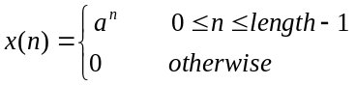 | 例如，a=0.5, length=10  a=0.9, length=10  a=0.9, length=20
2-1-2复指数序列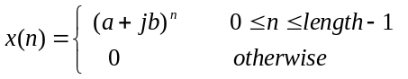例如，a=0.5, b=0.8, length=10
2-1-3从正弦信号x(t)=sin(2πft+delta)抽样得到的正弦序列x(n)=sin(2πfnT+delta)。如，信号频率f=1Hz，初始相位delta=0，抽样间隔T=0.1秒，序列长length=10。
2-1-4从余弦信号x(t)=cos(2πft + delta)抽样得到的余弦序列x(n)=cos(2πfnT + delta)。如，信号频率f=1Hz，初相位delta=0，抽样间隔T=0.1秒，序列长length=10。
2-1-5含两个频率分量的复合函数序列x(n)=sin(2πf₁nT)+delta×sin(2πf₂nT+phi)。如，
频率f₁  (Hz) | 频率f₂  (Hz) | 相对振幅  delta | 初相位phi  (度) | 抽样间隔T  (秒) | 序列长  length
1 | 3 | 0.5 | 0 | 0.1 | 10
1 | 3 | 0.5 | 90 | 0.1 | 10
1 | 3 | 0.5 | 180 | 0.1 | 10

2-2 用MATLAB，对上述各个序列，重复下列过程。
2-2-1画出一个序列的实部、虚部、模、相角；观察并记录实部、虚部、模、相角的特征。
2-2-2 计算该序列频谱的幅度和相位、频谱的实部和频谱虚部；观察和并记录它们的特征，给予解释。
2-2-3 观察同种序列取不同参数时的频谱，发现它们的差异，给予解释。
实验名称：_____有限长序列、频谱、DFT的性质_____姓名： 学号：
P.2

三、主要仪器设备
MATLAB编程。

四、操作方法和实验步骤
（参见“二、实验内容和步骤”）

五、实验数据记录和处理
5-1 T1.m
length = 10;
a = linspace(0.5,0.5,length); %输入a
n = 0:1:(length-1); %输入序列n
x11 = a.^n; %计算序列x(n)
xf11 = fft(x11); %计算x(n)的DFT
figure(1);
subplot(4,2,1); stem(n,real(x11)); xlabel('n'); ylabel('Re(x)');
subplot(4,2,2); stem(n,imag(x11)); xlabel('n'); ylabel('Im(x)');
subplot(4,2,3); stem(n,abs(x11)); xlabel('n'); ylabel('|x|');
subplot(4,2,4); stem(n,angle(x11)); xlabel('n'); ylabel('Arg(x)');
subplot(4,2,5); stem(n,real(xf11)); xlabel('n'); ylabel('Re(X)');
subplot(4,2,6); stem(n,imag(xf11)); xlabel('n'); ylabel('Im(X)');
subplot(4,2,7); stem(n,abs(xf11)); xlabel('n'); ylabel('|X|');
subplot(4,2,8); stem(n,angle(xf11)); xlabel('n'); ylabel('Arg(X)');

length = 10;
a = linspace(0.9,0.9,length);
n = 0:1:(length-1);
x12 = a.^n;
xf12 = fft(x12);
figure(2);
subplot(4,2,1); stem(n,real(x12)); xlabel('n'); ylabel('Re(x)');
subplot(4,2,2); stem(n,imag(x12)); xlabel('n'); ylabel('Im(x)');
subplot(4,2,3); stem(n,abs(x12)); xlabel('n'); ylabel('|x|');
subplot(4,2,4); stem(n,angle(x12)); xlabel('n'); ylabel('Arg(x)');
subplot(4,2,5); stem(n,real(xf12)); xlabel('n'); ylabel('Re(X)');
subplot(4,2,6); stem(n,imag(xf12)); xlabel('n'); ylabel('Im(X)');
subplot(4,2,7); stem(n,abs(xf12)); xlabel('n'); ylabel('|X|');
subplot(4,2,8); stem(n,angle(xf12)); xlabel('n'); ylabel('Arg(X)');

length = 20;
a = linspace(0.9,0.9,length);
实验名称：_____有限长序列、频谱、DFT的性质_____姓名： 学号：
P.3

n = 0:1:(length-1);
x13 = a.^n;
xf13 = fft(x13);
figure(3);
subplot(4,2,1); stem(n,real(x13)); xlabel('n'); ylabel('Re(x)');
subplot(4,2,2); stem(n,imag(x13)); xlabel('n'); ylabel('Im(x)');
subplot(4,2,3); stem(n,abs(x13)); xlabel('n'); ylabel('|x|');
subplot(4,2,4); stem(n,angle(x13)); xlabel('n'); ylabel('Arg(x)');
subplot(4,2,5); stem(n,real(xf13)); xlabel('n'); ylabel('Re(X)');
subplot(4,2,6); stem(n,imag(xf13)); xlabel('n'); ylabel('Im(X)');
subplot(4,2,7); stem(n,abs(xf13)); xlabel('n'); ylabel('|X|');
subplot(4,2,8); stem(n,angle(xf13)); xlabel('n'); ylabel('Arg(X)');

5-2 T2.m
length = 10;
a = linspace(0.5,0.5,length); %输入a
b = linspace(0.8,0.8,length); %输入b
n = 0:1:(length-1); %输入序列n
x2 = (a+b*1i).^n; %计算序列x(n)
xf2 = fft(x2); %计算x(n)的DFT
figure(1);
subplot(4,2,1); stem(n,real(x2)); xlabel('n'); ylabel('Re(x)');
subplot(4,2,2); stem(n,imag(x2)); xlabel('n'); ylabel('Im(x)');
subplot(4,2,3); stem(n,abs(x2)); xlabel('n'); ylabel('|x|');
subplot(4,2,4); stem(n,angle(x2)); xlabel('n'); ylabel('Arg(x)');
subplot(4,2,5); stem(n,real(xf2)); xlabel('n'); ylabel('Re(X)');
subplot(4,2,6); stem(n,imag(xf2)); xlabel('n'); ylabel('Im(X)');
subplot(4,2,7); stem(n,abs(xf2)); xlabel('n'); ylabel('|X|');
subplot(4,2,8); stem(n,angle(xf2)); xlabel('n'); ylabel('Arg(X)');

5-3 T3.m
f = 1;
delta = 0;
T = 0.1;
length = 10;
n = 0:(length-1); %输入序列n
x3 = sin(2*pi*f*T.*n+delta); %计算序列x(n)
xf3 = fft(x3); %计算x(n)的DFT
figure(1);
subplot(4,2,1); stem(n,real(x3)); xlabel('n'); ylabel('Re(x)');
subplot(4,2,2); stem(n,imag(x3)); xlabel('n'); ylabel('Im(x)');
实验名称：_____有限长序列、频谱、DFT的性质_____姓名： 学号：_

subplot(4,2,3); stem(n,abs(x3)); xlabel('n'); ylabel('|x|');
subplot(4,2,4); stem(n,angle(x3)); xlabel('n'); ylabel('Arg(x)');
subplot(4,2,5); stem(n,real(xf3)); xlabel('n'); ylabel('Re(X)');
P.4
subplot(4,2,6); stem(n,imag(xf3)); xlabel('n'); ylabel('Im(X)');
subplot(4,2,7); stem(n,abs(xf3)); xlabel('n'); ylabel('|X|');
subplot(4,2,8); stem(n,angle(xf3)); xlabel('n'); ylabel('Arg(X)');

5-4 T4.m
f = 1;
delta = 0;
T = 0.1;
length = 10;
n = 0:(length-1); %输入序列n
x4 = cos(2*pi*f*T.*n+delta); %计算序列x(n)
xf4 = fft(x4); %计算x(n)的DFT
figure(1);
subplot(4,2,1); stem(n,real(x4)); xlabel('n'); ylabel('Re(x)');
subplot(4,2,2); stem(n,imag(x4)); xlabel('n'); ylabel('Im(x)');
subplot(4,2,3); stem(n,abs(x4)); xlabel('n'); ylabel('|x|');
subplot(4,2,4); stem(n,angle(x4)); xlabel('n'); ylabel('Arg(x)');
subplot(4,2,5); stem(n,real(xf4)); xlabel('n'); ylabel('Re(X)');
subplot(4,2,6); stem(n,imag(xf4)); xlabel('n'); ylabel('Im(X)');
subplot(4,2,7); stem(n,abs(xf4)); xlabel('n'); ylabel('|X|');
subplot(4,2,8); stem(n,angle(xf4)); xlabel('n'); ylabel('Arg(X)');

5-5 T5.m
f1 = 1;
f2 = 3;
delta = 0.5;
T = 0.1;
length = 10;
n = 0:(length-1); %输入序列n

phi = 0;
x51 = sin(2*pi*f1*T.*n) + delta*sin(2*pi*f2*T.*n+phi); %计算序列x(n)
xf51 = fft(x51); %计算x(n)的DFT
figure(1);
subplot(4,2,1); stem(n,real(x51)); xlabel('n'); ylabel('Re(x)');
subplot(4,2,2); stem(n,imag(x51)); xlabel('n'); ylabel('Im(x)');
subplot(4,2,3); stem(n,abs(x51)); xlabel('n'); ylabel('|x|');
subplot(4,2,4); stem(n,angle(x51)); xlabel('n'); ylabel('Arg(x)');
实验名称：_____有限长序列、频谱、DFT的性质_____姓名： 学号：

subplot(4,2,5); stem(n,real(xf51)); xlabel('n'); ylabel('Re(X)');
subplot(4,2,6); stem(n,imag(xf51)); xlabel('n'); ylabel('Im(X)');
subplot(4,2,7); stem(n,abs(xf51)); xlabel('n'); ylabel('|X|');
subplot(4,2,8); stem(n,angle(xf51)); xlabel('n'); ylabel('Arg(X)');
P.5
phi = pi*90/180;
x52 = sin(2*pi*f1*T.*n) + delta*sin(2*pi*f2*T.*n+phi);
xf52 = fft(x52);
figure(2);
subplot(4,2,1); stem(n,real(x52)); xlabel('n'); ylabel('Re(x)');
subplot(4,2,2); stem(n,imag(x52)); xlabel('n'); ylabel('Im(x)');
subplot(4,2,3); stem(n,abs(x52)); xlabel('n'); ylabel('|x|');
subplot(4,2,4); stem(n,angle(x52)); xlabel('n'); ylabel('Arg(x)');
subplot(4,2,5); stem(n,real(xf52)); xlabel('n'); ylabel('Re(X)');
subplot(4,2,6); stem(n,imag(xf52)); xlabel('n'); ylabel('Im(X)');
subplot(4,2,7); stem(n,abs(xf52)); xlabel('n'); ylabel('|X|');
subplot(4,2,8); stem(n,angle(xf52)); xlabel('n'); ylabel('Arg(X)');

phi = pi*180/180;
x53 = sin(2*pi*f1*T.*n) + delta*sin(2*pi*f2*T.*n+phi);
xf53 = fft(x53);
figure(3);
subplot(4,2,1); stem(n,real(x53)); xlabel('n'); ylabel('Re(x)');
subplot(4,2,2); stem(n,imag(x53)); xlabel('n'); ylabel('Im(x)');
subplot(4,2,3); stem(n,abs(x53)); xlabel('n'); ylabel('|x|');
subplot(4,2,4); stem(n,angle(x53)); xlabel('n'); ylabel('Arg(x)');
subplot(4,2,5); stem(n,real(xf53)); xlabel('n'); ylabel('Re(X)');
subplot(4,2,6); stem(n,imag(xf53)); xlabel('n'); ylabel('Im(X)');
subplot(4,2,7); stem(n,abs(xf53)); xlabel('n'); ylabel('|X|');
subplot(4,2,8); stem(n,angle(xf53)); xlabel('n'); ylabel('Arg(X)');

六、实验结果与分析
6-1 2-1中各种序列的图形与频谱及其特征分别如下：
6-1-1 实指数序列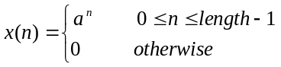
- 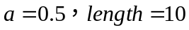

实验名称：_____有限长序列、频谱、DFT的性质_____姓名： 学号： _
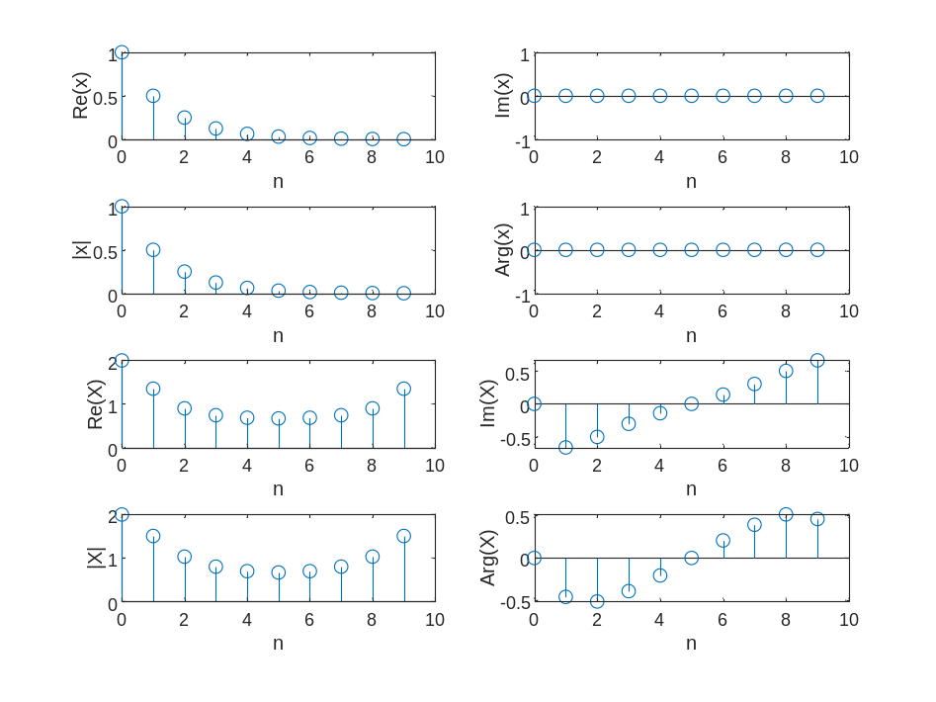
P.6
序列图形的虚部与相角为零，幅度与实部相同。
序列频谱的实部与模关于n=5轴对称，虚部与相角关于n=5中心对称。实序列的频谱的实部和幅值是偶函数，虚部和相角是奇函数。
- 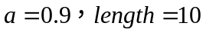
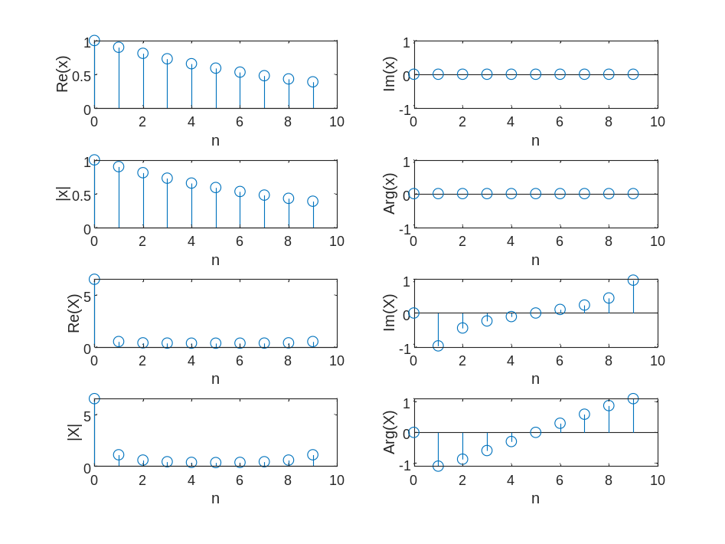
序列图形的虚部与相角为零，幅度与实部相同。
序列频谱的实部与模关于n=5轴对称，虚部与相角关于n=5中心对称。实序列的频谱的实部和幅实验名称：_____有限长序列、频谱、DFT的性质_____姓名： 学号：
P.7

值是偶函数，虚部和相角是奇函数。由于(2)中参数a更大，(2)序列频谱的实部、虚部、幅值与相角均大于(1)的。

- 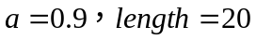
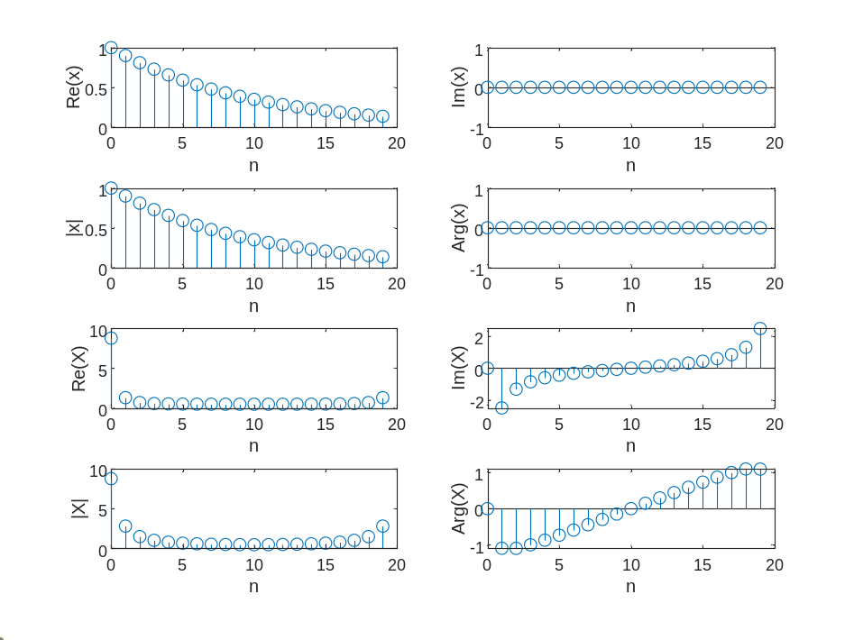
序列图形的虚部与相角为零，幅度与实部相同。
序列频谱的实部与模关于n=10轴对称，虚部与相角关于n=10中心对称。实序列的频谱的实部和幅值是偶函数，虚部和相角是奇函数。由于(3)中参数length更大，(3)序列频谱的实部与模的对称轴、虚部与相角的对称中心均大于(1)(2)的。

6-1-2 复指数序列
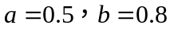

实验名称：_____有限长序列、频谱、DFT的性质_____姓名： 学号： _
P.8
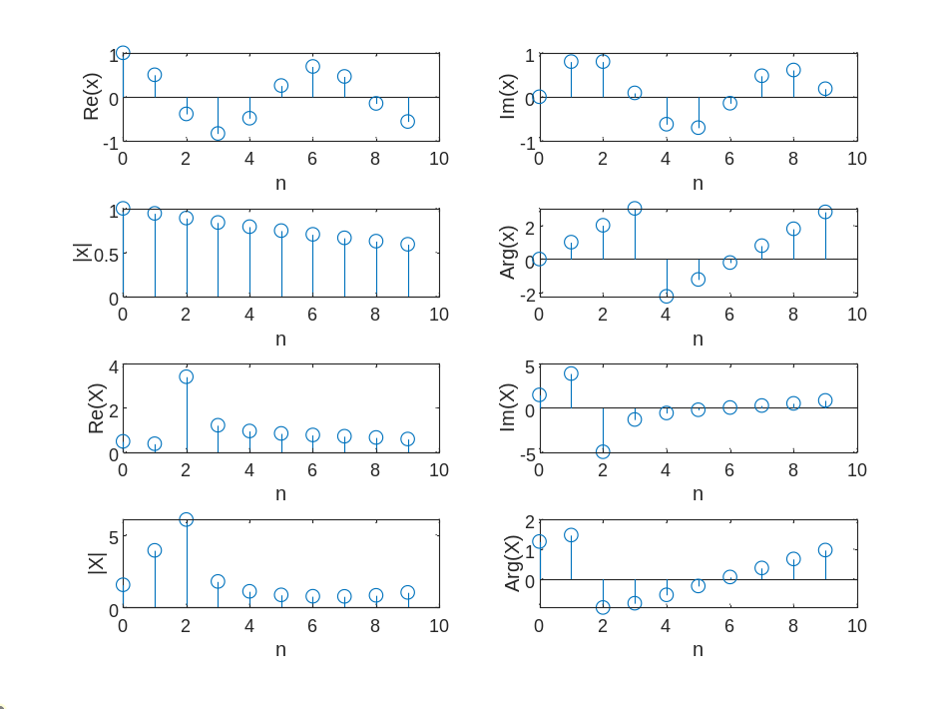
序列图形的模随n递减。
序列频谱的实部与模均在n=2处取最大值，虚部与相角均在n=2处取最小值。

6-1-3 从正弦信号x(t)=sin(2πft+delta)抽样得到的正弦序列x(n)=sin(2πfnT+delta)。信号频率f=1Hz，初始相位delta=0，抽样间隔T=0.1秒，序列长length=10。
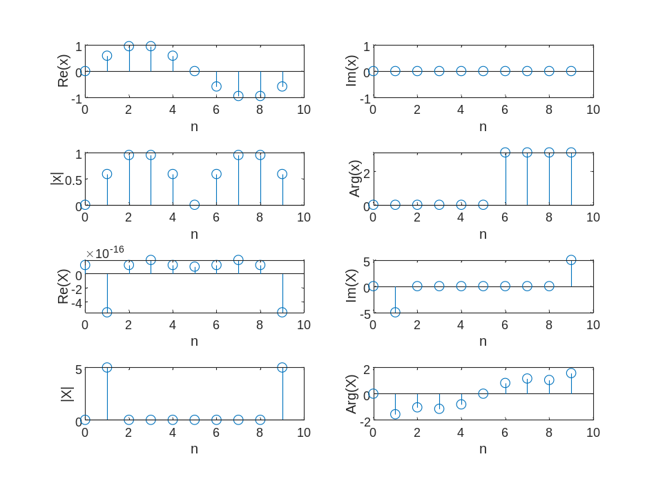
序列图形的虚部为0，相角在n≤5与n＞6时分别为0与π。
实验名称：_____有限长序列、频谱、DFT的性质_____姓名： 学号： _
P.9

序列频谱的实部与模关于n=5轴对称，实部在n=1与n=9处取最小值，模在n=1与n=9处取最大值；虚部与相角关于n=5中心对称，且均在n=1与n=9处分别取最小值与最大值。实序列的频谱的实部和幅值是偶函数，虚部和相角是奇函数。

6-1-4 从余弦信号x(t)=cos(2πft + delta)抽样得到的余弦序列x(n)=cos(2πfnT + delta)。如，信号频率f=1Hz，初相位delta=0，抽样间隔T=0.1秒，序列长length=10。
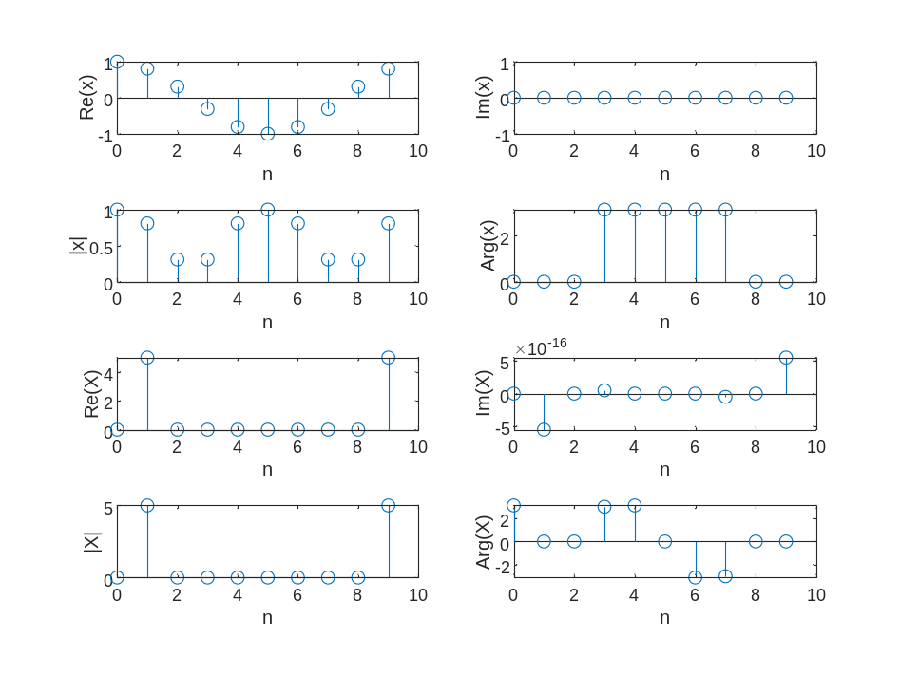
序列图形的虚部为0，相角在3≤n≤7与其他时分别为π与0。
序列频谱的实部与模关于n=5轴对称，且均仅在n=1与n=9处有值；虚部与相角关于n=5中心对称，虚部在n=1与n=9处分别取最小值与最大值。实序列的频谱的实部和幅值是偶函数，虚部和相角是奇函数。

6-1-5 含两个频率分量的复合函数序列x(n)=sin(2πf₁nT)+delta×sin(2πf₂nT+phi)。
(1) 各参量如下表所示：
频率f₁  (Hz) | 频率f₂  (Hz) | 相对振幅  delta | 初相位phi  (度) | 抽样间隔T  (秒) | 序列长  length
1 | 3 | 0.5 | 0 | 0.1 | 10

实验名称：_____有限长序列、频谱、DFT的性质_____姓名： 学号： _
P.10
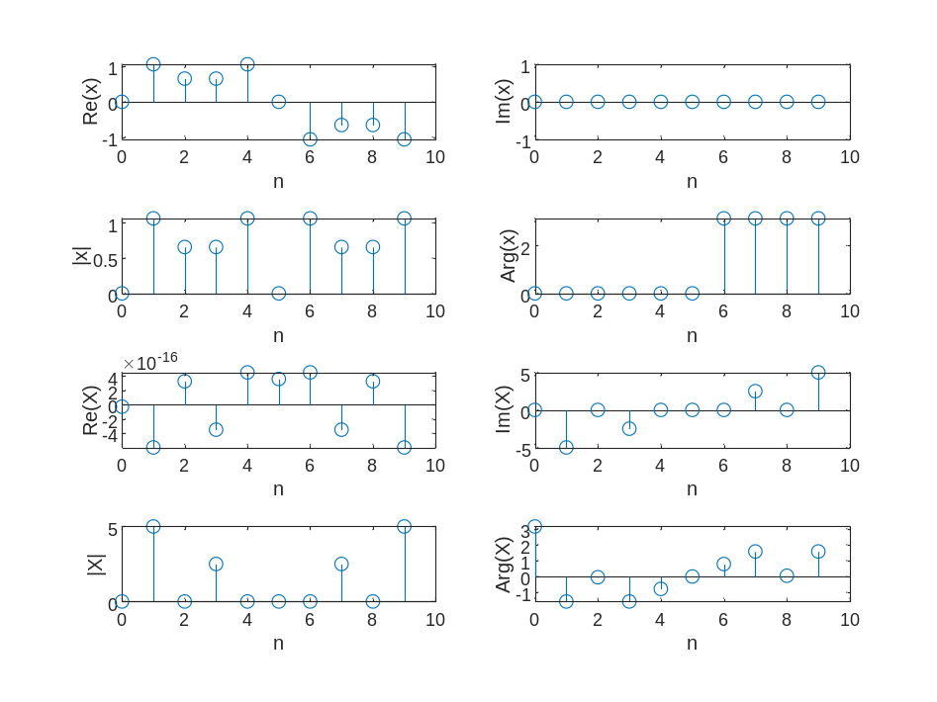
序列图形的实部关于n=5中心对称，模关于n=5轴对称；虚部为零，相角在n≤5与n＞6时分别为0与π。
序列频谱的实部与模关于n=5轴对称，虚部与相角关于n=5中心对称。实序列的频谱的实部和幅值是偶函数，虚部和相角是奇函数。

(2) 各参量如下表所示：
频率f₁  (Hz) | 频率f₂  (Hz) | 相对振幅  delta | 初相位phi  (度) | 抽样间隔T  (秒) | 序列长  length
1 | 3 | 0.5 | 90 | 0.1 | 10

实验名称：_____有限长序列、频谱、DFT的性质_____姓名： 学号： _
P.11
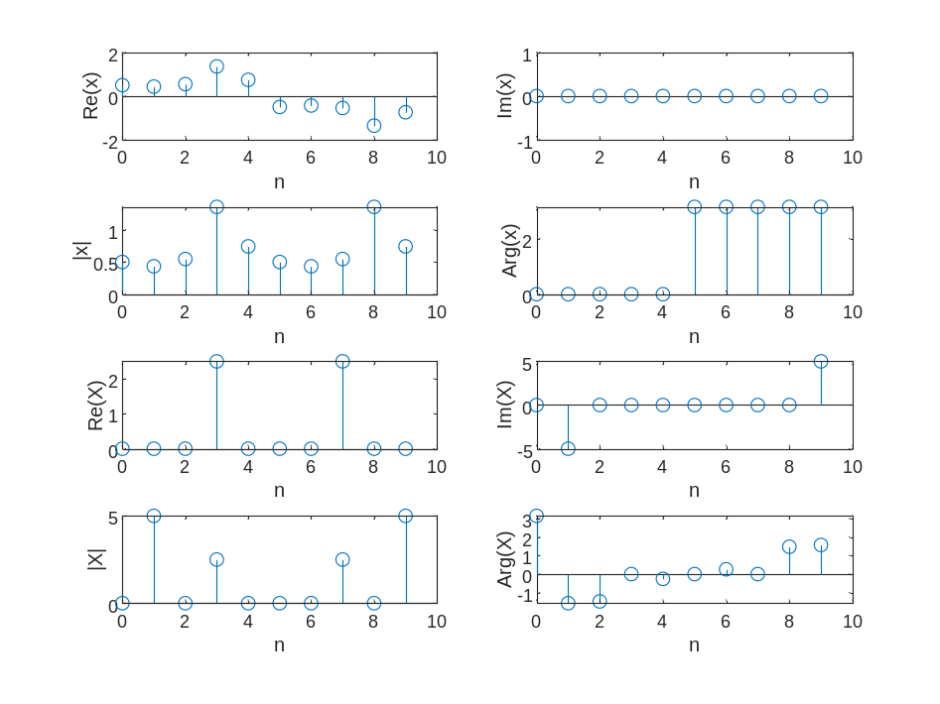
序列图形的虚部为零，相角在n≤4与n＞4时分别为0与π。
序列频谱的实部与模关于n=5轴对称，且实部仅在n=3与n=7处有值，模仅在n=1, 3, 5, 7处有值；虚部与相角关于n=5中心对称，虚部在n=1与n=9处分别取最小值与最大值。实序列的频谱的实部和幅值是偶函数，虚部和相角是奇函数。

(3) 各参量如下表所示：
频率f₁  (Hz) | 频率f₂  (Hz) | 相对振幅  delta | 初相位phi  (度) | 抽样间隔T  (秒) | 序列长  length
1 | 3 | 0.5 | 180 | 0.1 | 10

实验名称：_____有限长序列、频谱、DFT的性质_____姓名： 学号： _
P.12
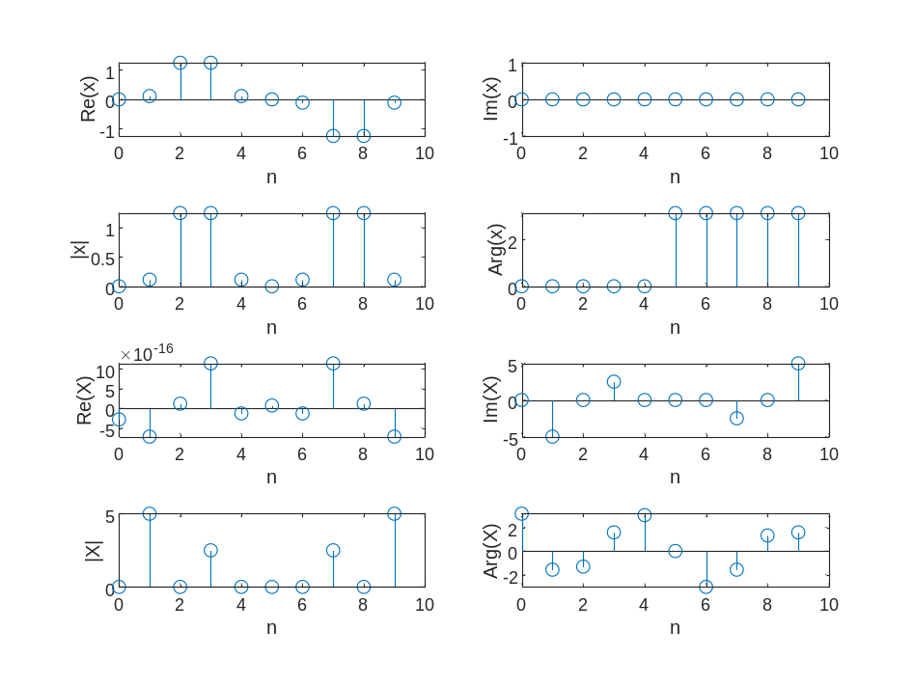
序列图形的实部关于n=5中心对称，模关于n=5轴对称；虚部为零，相角在n≤4与n＞5时分别为0与π。
序列频谱的实部与模关于n=5轴对称，且均仅在n=1, 3, 5, 7处有值；虚部与相角关于n=5中心对称，虚部仅在n=1, 3, 5, 7处有值。实序列的频谱的实部和幅值是偶函数，虚部和相角是奇函数。
初相位phi取不同值时，序列频谱的模不变，相角随初相位的改变而改变。

6-2 DFT的物理意义。X(0)、X(1)、X(N-1)的物理意义。
DFT即离散傅里叶变换，是序列x(n)的频谱X(e^{jω})在ω∈[0,2π]上的N点等间隔采样。
X(0)即序列频谱的直流分量，X(1)即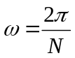时序列频谱的值，X(N-1)即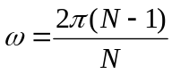时序列频谱的值。

6-3 DFT的主要性质。
(1) 线性；
(2) 反转定理；
(3) 序列的循环移位；
(4) 对称性；
(5) 循环卷积；
(6) 帕塞瓦尔定理。

